Использование нетрадиционных материалов при работе с детьми 4–7 лет. Поделка из одноразовых ложек «Лилия»
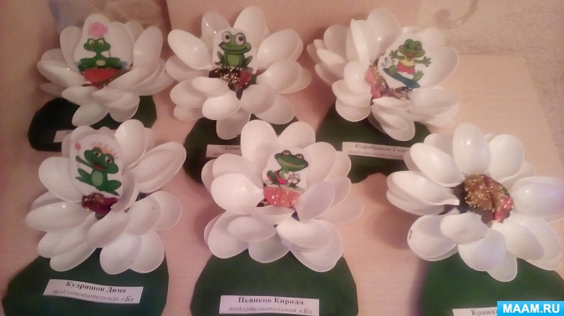
Овальный лист лежит на поверхности воды, а на нем расположен очень нежный цветок! Его лепестки белоснежные, собраны в красивый венчик, который напоминает чашу. Этот цветок - водяная лилия. В народе её назвали - кувшинкой или нимфеей. Насчитывается большое количество видов кувшинок. Растет водяная лилия в пресных водоёмах. Имеет утонченный запах. Считается многолетним, лекарственным, водным растением. Посмотрев на эту красоту, предложила детям сделать цветок собственными руками. Для изготовления поделки потребовались следующие материалы: ножницы, фоамиран зелёного цвета, пластиковые ложки, пшено, пластилин желтого цвета, картинка лягушки на картонной основе. Продемонстрировала этапы выполнения работы.
• Раскатываем основу низкой цилиндрической формы. сверху посыпаем её пшеном.
• Вставляем пластиковые (обрезанные ложки) по кругу. Количество которых будет варьироваться в зависимости от основы.
• В серединку лилии вставляем лягушку.
• Вырезаем лист кувшинки из фоамирана (можно заменить картонным). Помещаем цветок на листик. Крепим с помощью пластилина. Поделка готова!
Вот такие красивые лилии у нас получились!

